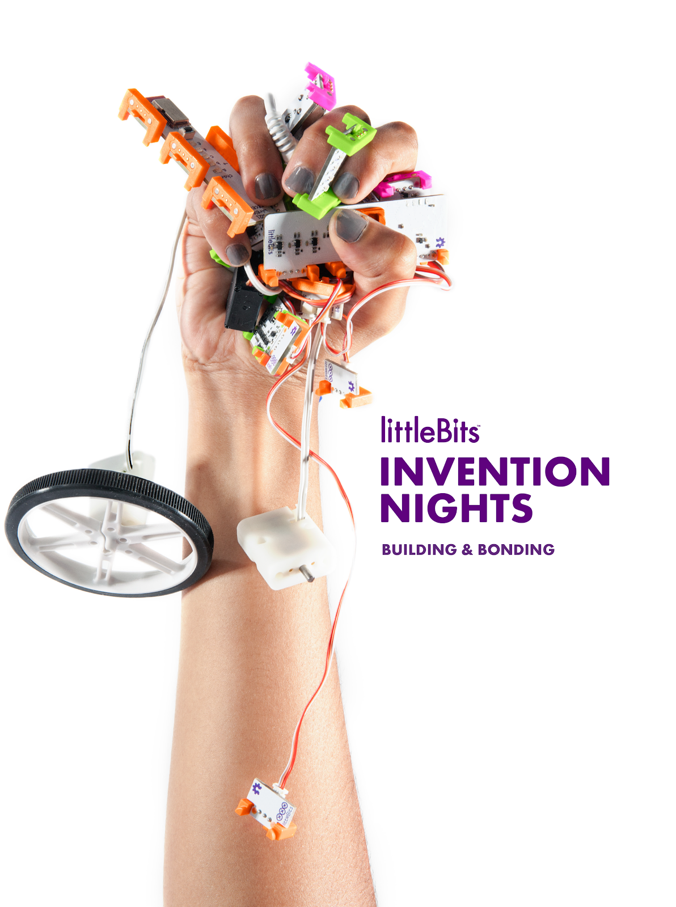

**NOCHES DE INVENCIONES**

**CONSTRUYENDO Y VINCULANDO**

National PTA, littleBits y

**[Nombre de Su PTA]** los invita a nuestro evento de Noche de Invención STEM + Familias.

¡Únase a nosotros el **[LA FECHA XX]** a las **[XX HORA]** en la **[XX UBICACIÓN]** para actividades y invenciones. Los padres y las familias trabajarán juntos para crear invenciones STEM con un nuevo kit de littleBits.

PTA proveerá la cena. Habrá un premio especial de LittleBits para los padres e hijos que assisten a este evento.